Міністерство освіти та науки України

Західноукраїнський національний університет

Факультет комп’ютерних інформаційних технологій

Кафедра ІОСУ

**Лабораторна робота №3**

З дисципліни «Високопродуктивні Обчислення»

Тернопіль 2020

Виконала:

студентка групи КН-41

Чижовська Зоряна

Перевірив:

доц. Осолінський О.Р.

Лабораторна робота №3

Тема: Дослідження векторного високопродуктивного комп’ютера Earth Simulator

Мета: Ознайомитися з високопродуктивним комп’ютером Earth Simulator та класами задач, що вирішуються за його допомогою. Проаналізувати яких успіхів досягнули науковці використовуючи Earth Simulator.

Варіант 30

|  |  |  |  |
| --- | --- | --- | --- |
| № варіанту | ПЗ | Статистичні дані про використання | Контрольне питання |
| 30 | 6 | 3 | 5 |

Хід роботи

1. Короткі теоретичні відомості.

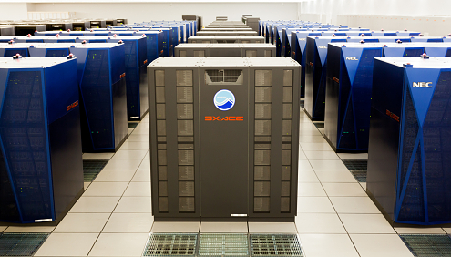

Рисунок 1 - суперкомп'ютер Earth Simulator

Earth Simulator - найшвидший суперкомп'ютер у світі з 2002 по 2004 роки (На той час мав продуктивність 35,86 Тфлопс). Система розроблена в 1997 для дослідження ефекту глобального потепління і рішення проблем геофізики. У 2002 комп’ютер був встановлений в Японському центрі морських наук і технологій (Japan Marine Science and Technology Center) і займає будівлю розміром 50х65х17м.

1. Ознайомитись з архітектурою Earth Simulator, занести в звіт його основні технічні характеристики, включаючи рисунки його загальної архітектури, архітектури комунікаційної мережі та архітектури арифметичного процесора.

ES - це високо паралельна векторна суперкомп'ютерна система типу розподіленої пам'яті, яка складалася з 640 процесорних вузлів (PN), з'єднаних одноступеневими поперечними перемикачами 640x640. Кожна PN - це система із спільною пам'яттю, що складається з 8 арифметичних процесорів векторного типу (AP), 16-ГБ системи основної пам'яті (MS), блоку дистанційного управління доступом (RCU) та процесора вводу-виводу. Пікова продуктивність кожного AP становить 8Gflops. Таким чином, ES в цілому складається з 5120 AP з 10 ТБ основної пам'яті та теоретичною продуктивністю 40Tflops.

Векторний процесор - це процесор, в якому операндами деяких команд можуть виступати впорядковані масиви даних - вектори.

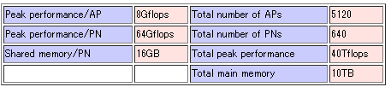

Рисунок 2 - основні ­­ характеристики

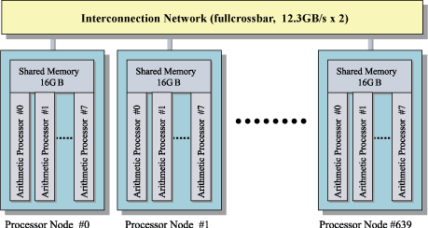

Рисунок 3 - Загальна структура суперкомп’ютера Earth Simulator

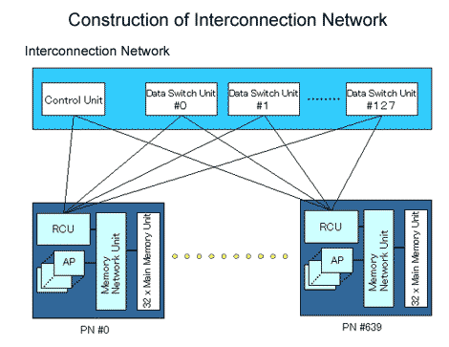

Рисунок 4 - Комунікаційна мережа Earth Simulator

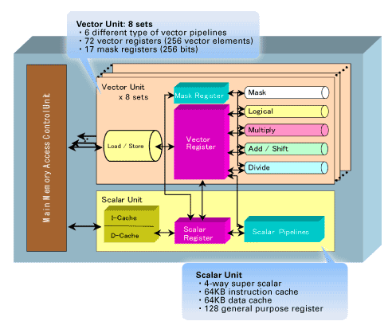

Рисунок 5 - Структура арифметичного процесора

3. Ознайомитися з програмною організацією суперкомп’ютера Earth Simulator та згідно варіанту дослідити конкретну частину його програмного забезпечення, представити результати у звіті.

Languages

Доступні компілятори для Fortran 90, C та C ++. Всі вони мають розширену можливість автоматичної векторизації та мікрозадачі. Мікрозадача - це різновид багатозадачності, і ця ж функція реалізована для внутрішньовузлового розпаралелювання на ES. Ви можете контролювати мікрозадачі, вставляючи директиви у вихідні програми, або довіряти їх автоматичному розпаралелюванню компілятора.

Tools

Інтегроване середовище розробки (PSUITE) - це інтеграція різних інструментів для розробки програми, яка працює від SUPER-UX (версія операційної системи Uniх). Оскільки PSUITE припускає, що графічний інтерфейс може використовувати різні інструменти, і має скоординовану функцію між інструментами, він стає спроможним розробляти програму ефективніше та легко.

У SUPER-UX потужні функції підтримки налагодження (Debug Support) підготовлені для підтримки розробки програми.

4. Ознайомитися з статистичними даними ( System Operation Status) згідно варіанту, у звіті навести відповідну діаграму та вміти її пояснити.

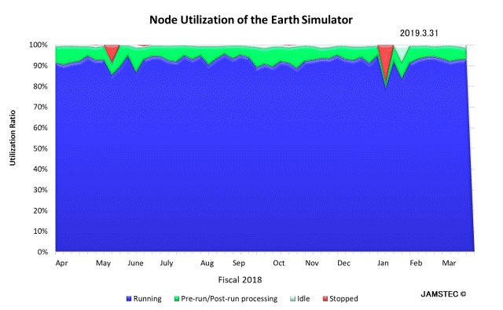

Рисунок 6 – діаграма Node Utilization: Fiscal 2018

На цьому графіку показано використання вузлів процесора Earth Simulator (середнє значення за тиждень), що виключає планове технічне обслуговування. (Вся система виведена з експлуатації для щорічного профілактичного обслуговування та під час щорічного обстеження закладів Інституту Йокогама. Також протягом року проводяться наступні профілактичні роботи: 512 вузлів зупиняються один раз на два місяці, а 2048 вузлів - один раз на рік.)

"running" - запуск запитів

"Pre-run/post-run processing" - файли поетапного / поступового виходу на робочі диски, або очікування, поки необхідні вузли стануть доступними

"idle" - очікування запитів

"stopped" - не працює, крім планового технічного обслуговування.

5. Контрольне питання

З чого складається арифметичний процесор суперкомп’ютера Earth Simulator ?

Кожен арифметичний процесор складається з скалярного і векторного пристроїв, а також модуля доступу до загальної пам'яті. Процесор працює на частоті 500 Мгц, але деякі його компоненти підтримують роботу на частоті 1 Ггц. Скалярний пристрій має суперскалярну архітектуру, об'єднує кеш-пам'ять команд і даних по 64 Кбайт кожна і 128 скалярних регістрів загального призначення. Кожен векторний пристрій має 8 наборів, що складаються з 72 векторних регістрів (по 256 елементів кожен) і 6 конвеєрних пристроїв: складання, множення, ділення, для логічних операцій, операцій маскування і читання/запису. Пристрої одного і того ж типу з різних наборів одночасно обробляють одну і ту ж векторну команду, тоді як пристрої різних типів навіть в рамках одного набору можуть працювати одночасно і незалежно один від одного. Схема АФ зображена на рисунку 5.

Висновки

В ході даної лабораторної роботи було досліджено векторний високопродуктивний комп’ютер Earth Simulator, а саме його архітектуру, програмну організацію та статистичні дані.

.